科技项目管理系统
绩效评价
项目填报用户操作手册

网址：http://hnkjy.kjt.hunan.gov.cn/main
/#/login
建议使用谷歌浏览器输入网址、账号和密码（湖南省科技管理信息系统公共服务平台账号和密码）进行登录。

技术支持电话：0731－84586921
0731－84586761
业务咨询电话： 0731-88988303
0731-88988057

目 录
第一步：项目负责人登录平台 1
第二步：项目负责人填报绩效评价 2
（一）填报绩效评价 2
（二）我的绩效评价 3
第三步：承担单位登录平台 3
第四步：承担单位绩效评价审核 4
（一）审核绩效评价 4
（二） 查询绩效评价 5
第五步：推荐单位登录平台 6
第六步：推荐单位审核绩效评价 7
（一）推荐单位审核绩效评价 7
（二） 查询绩效评价 8

第一步：项目负责人登录平台
1.通过湖南省科学技术厅官网（https://kjt.hunan.gov.cn/）—政务服务栏目—登录湖南科技云（试运行）或者通过输入http://hnkjy.kjt.hunan.gov.cn/main/#/login网址进入平台登录界面，使用湖南省科技管理信息系统公共服务平台账号和密码，登录科技云平台后进入“科技项目管理系统”，如图1和图2所示。
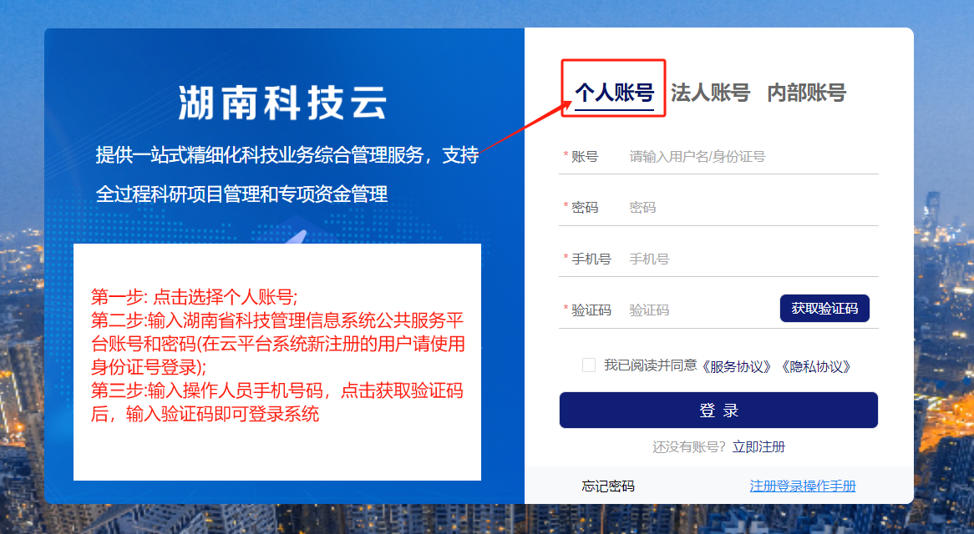
图1 湖南科技云（项目申报人）登录界面
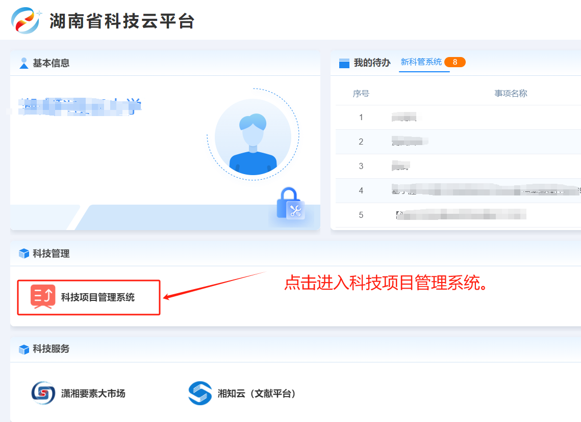
图2 湖南科技云平台内门户界面

第二步：项目负责人填报绩效评价

（一）填报绩效评价
1.点击左侧“绩效评价-我的绩效评价”功能菜单，如图3所示。
2.点击操作列【填报】按钮进入绩效评价填报界面。如图4所示。
3.填写完成后，点击“提交”按钮，完成绩效评价资料的提交，如图4所示。
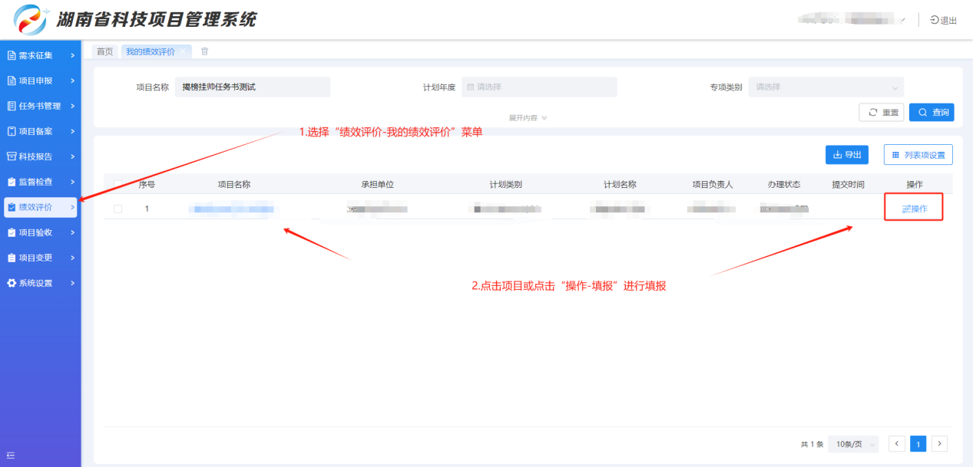
图3申报人员项目我的绩效评价菜单界面
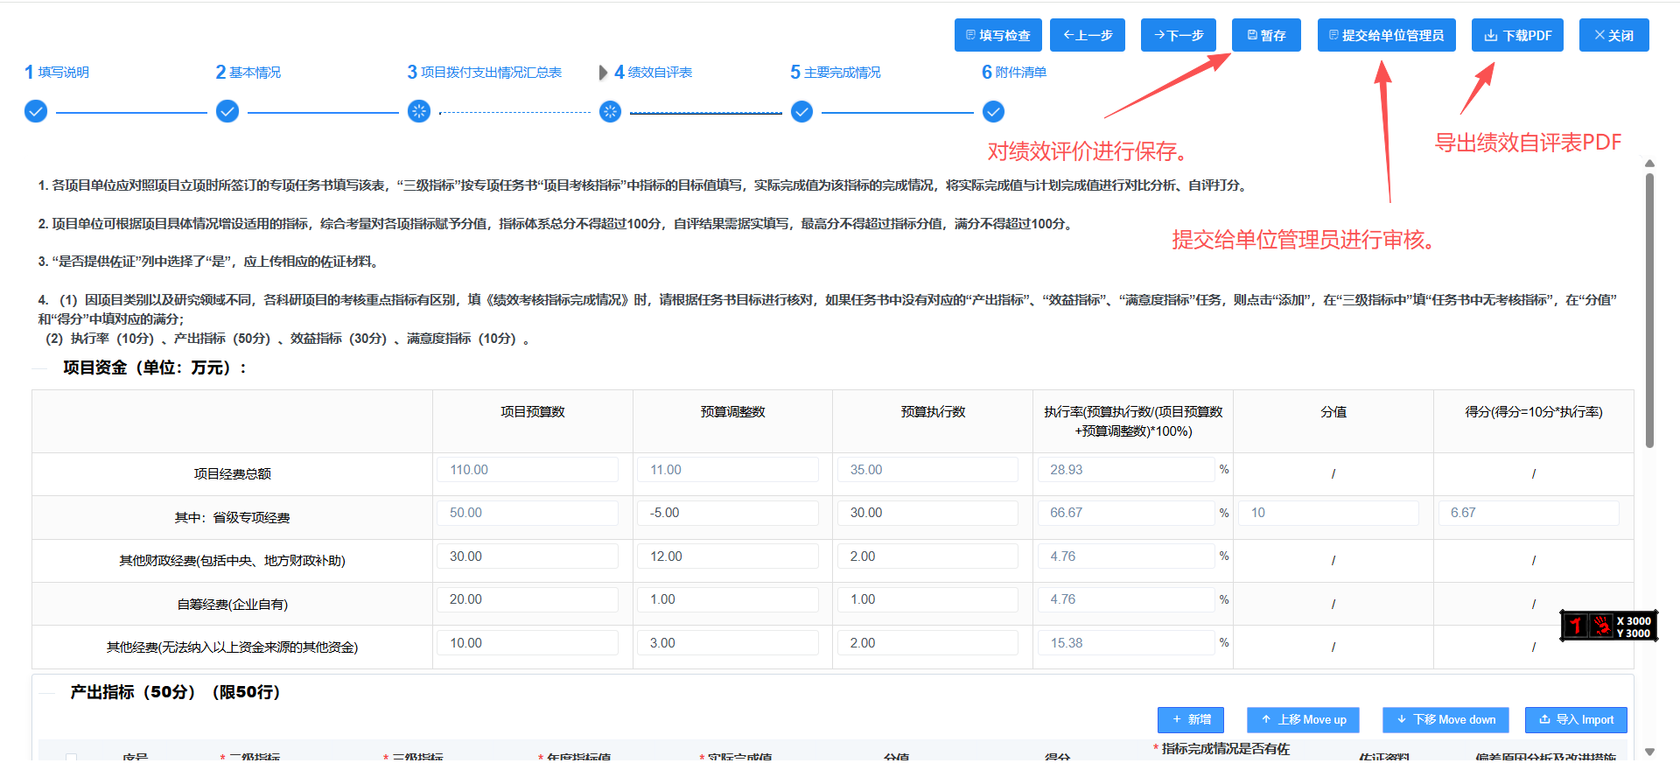
图4 项目负责人提交绩效评价资料界面

（二）我的绩效评价
1.点击“绩效评价-我的绩效评价”功能菜单，进入我的绩效评价列表界面。
2.点击“操作”按钮，显示“查看/下载PDF/流程图查看”，如图5所示。
3.如果是暂存的绩效评价资料可点击“修改”按钮进行修改并进行提交。
4.点击“下载PDF”，下载已经填写的绩效评价资料PDF。
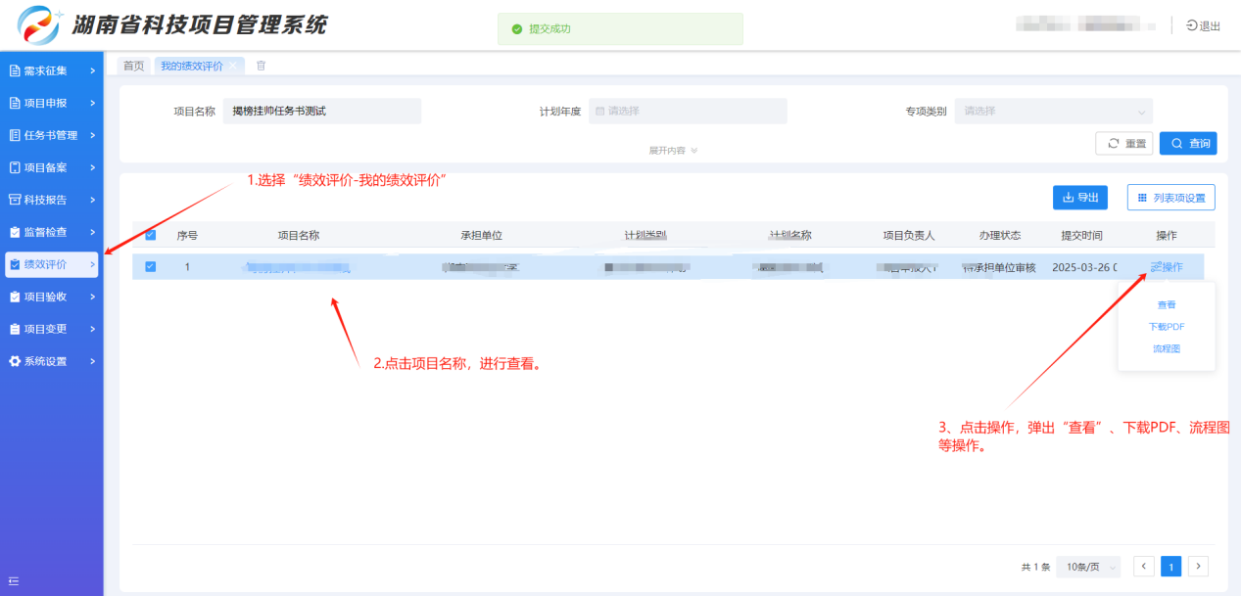
图5我的绩效评价

第三步：承担单位登录平台
1.通过湖南省科学技术厅官网（https://kjt.hunan.gov.cn/）—政务服务栏目—登录湖南科技云（试运行）或者通过输入http://61.187.87.50/main/#/login网址进入平台登录界面，使用湖南省科技管理信息系统公共服务平台承担单位管理员账号和密码，登录科技云平台后进入“科技项目管理系统”，如图6和图7所示。
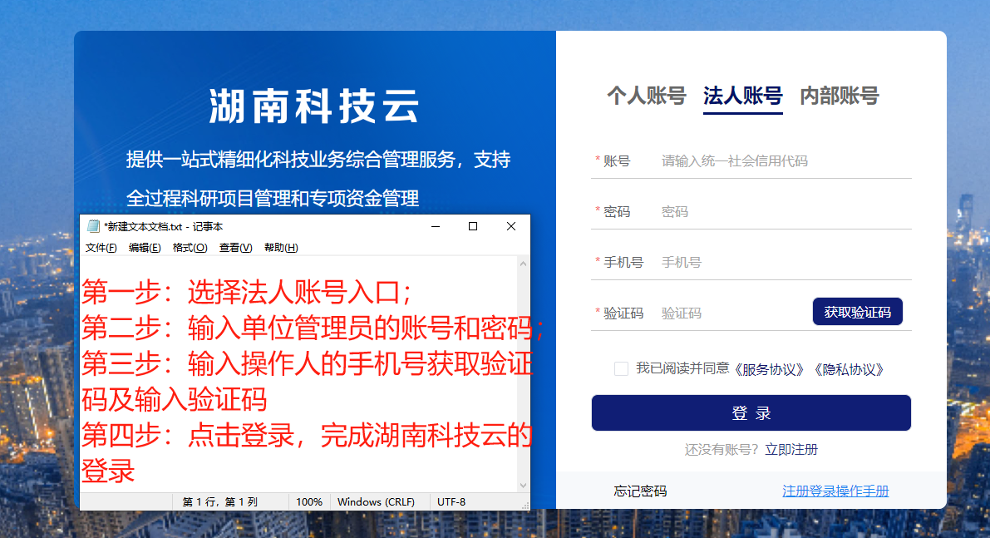
图6承担单位登录界面
图7湖南科技云平台门户界面

第四步：承担单位绩效评价审核

（一）审核绩效评价
1.点击“绩效评价-绩效评价审核”功能菜单,进入项目绩效评价审核列表界面，如图8所示。
2.点击项目名称进入项目详情界面，如图9所示。
3.点击 “操作”选择“审核”按钮，弹出审核界面，选择审核结果，输入审核意见，点击“确定”按钮完成项目审核，如图9所示。
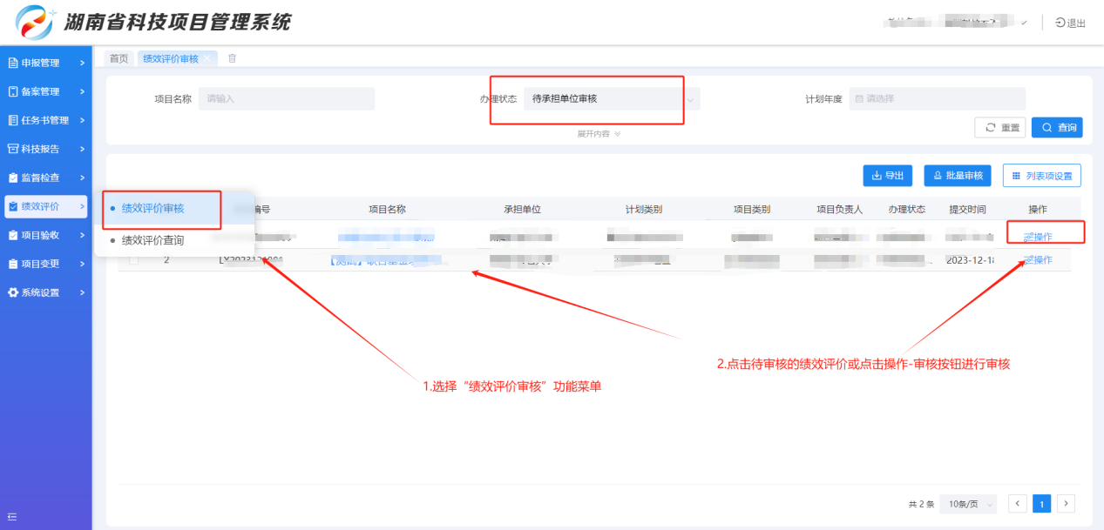
图8项目绩效评价审核列表界面
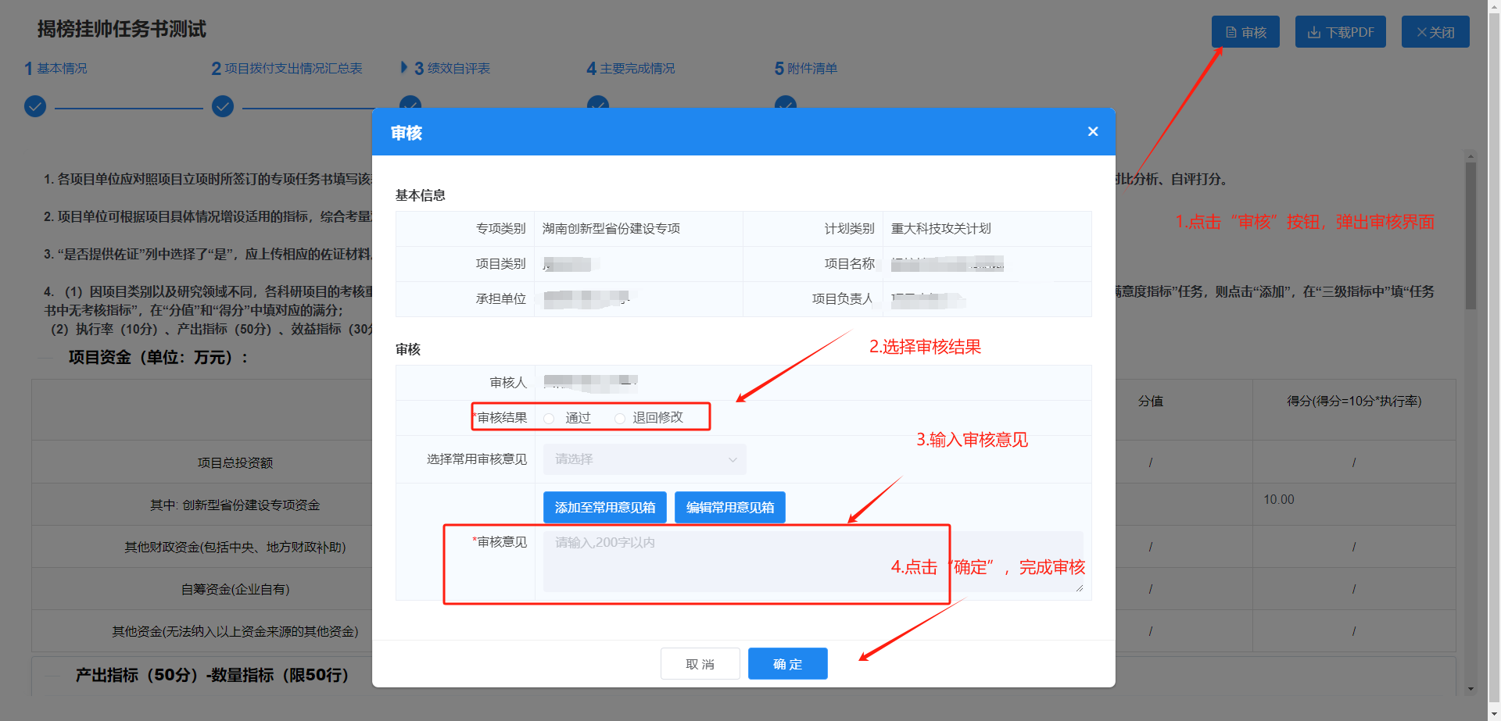
图9绩效评价审核界面

查询绩效评价
1.点击“绩效评价-绩效评价查询”功能菜单,进入项目绩效评价查询列表界面，如图10所示。
2.点击“操作”按钮，显示“查看/下载PDF/流程图查看”，如图10所示。
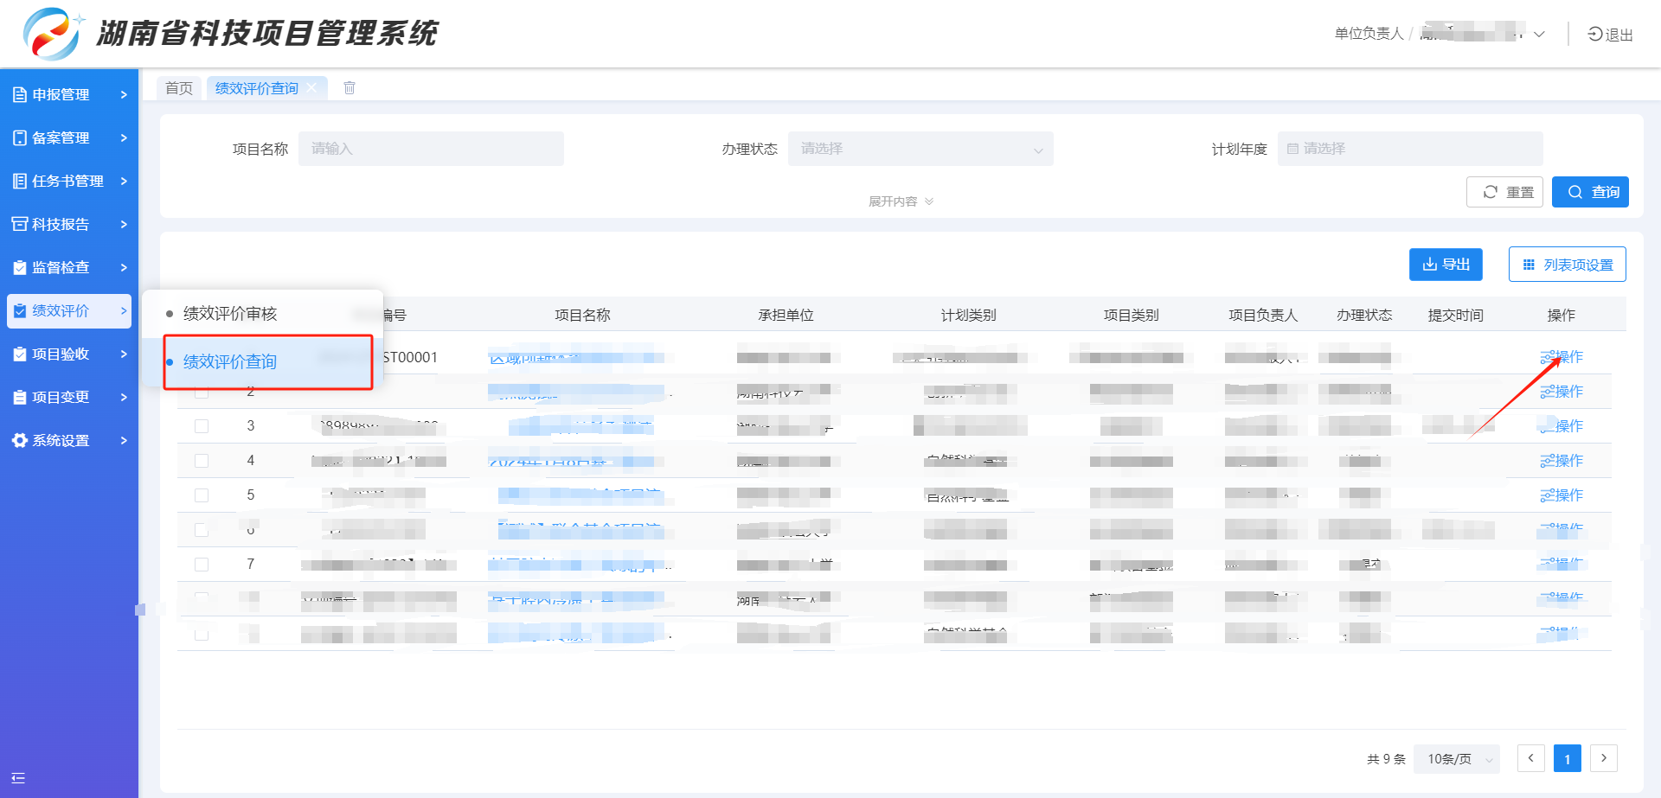
图10绩效评价查询界面

第五步：推荐单位登录平台
1.通过湖南省科学技术厅官网（https://kjt.hunan.gov.cn/）—政务服务栏目—登录湖南科技云平台或者通过http://61.187.87.50/main/#/login地址直接进入平台，使用湖南省科技管理信息系统公共服务平台推荐单位账号和密码，登录后进入“科技项目管理系统”，如图11和图12所示。
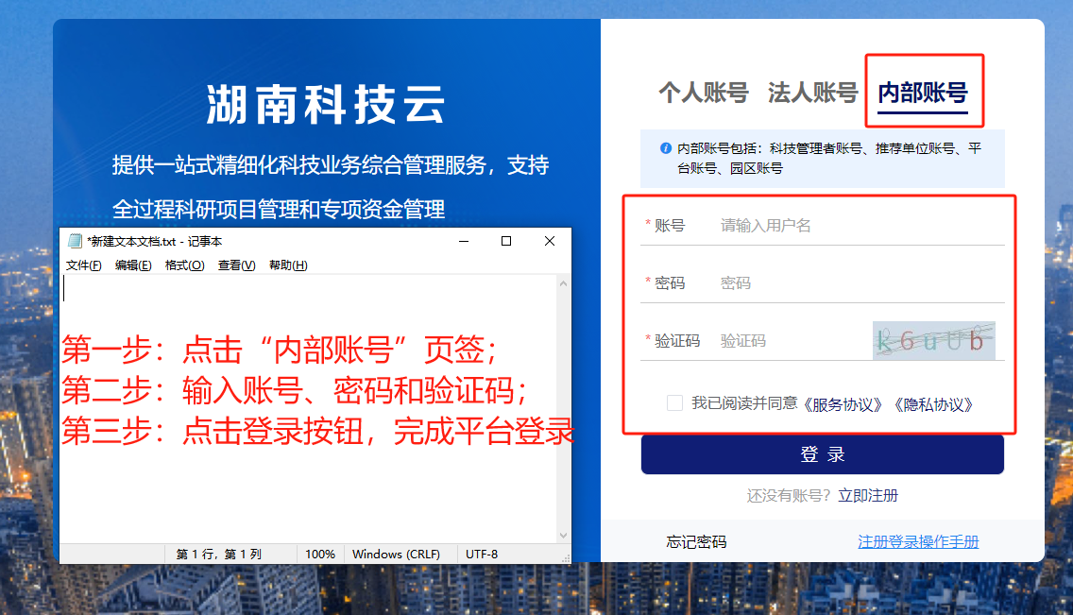
图11推荐单位登录界面
图12科技云平台门户界面

第六步：推荐单位审核绩效评价

（一）推荐单位审核绩效评价
1.点击“绩效评价-绩效评价审核”功能菜单,进入项目绩效评价审核列表界面，如图13所示。
2.点击项目名称进入项目详情界面，如图14所示。
3.点击 “操作”选择“审核”按钮，弹出审核界面，选择审核结果，输入审核意见，点击“确定”按钮完成项目绩效评价审核，如图14所示。
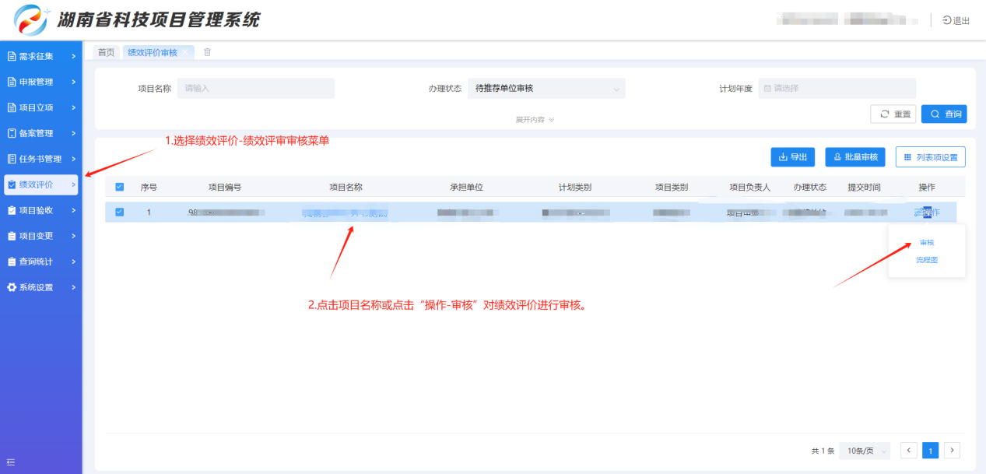
图13绩效评价审核列表界面
图14项目绩效评价审核界面

查询绩效评价
1.点击“绩效评价-绩效评价查询”功能菜单,进入项目绩效评价查询列表界面，如图15所示。
2.点击“操作”按钮，显示“查看/下载PDF/流程图查看”，如图15所示。

图15绩效评价审核查询界面

